Лабораторное занятие № 16.
Графики функций
Выполнил работу: Нестеренко – ИСП-3-27

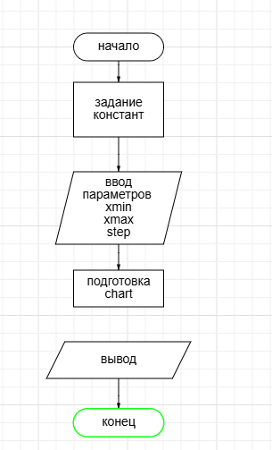
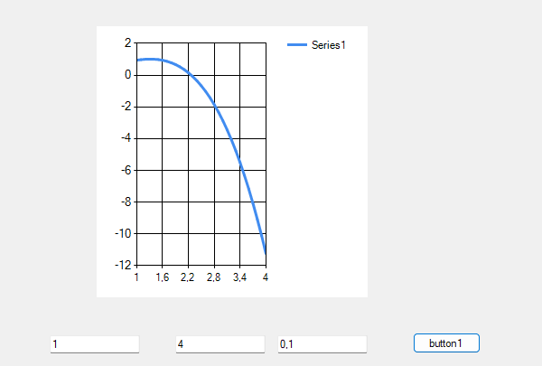
using System;
using System.Collections.Generic;
using System.ComponentModel;
using System.Data;
using System.Drawing;
using System.Linq;
using System.Text;
using System.Threading.Tasks;
using System.Windows.Forms;

namespace _16
{
public partial class Form1 : Form
{
public Form1()
{
InitializeComponent();

txtXmin.Text = "1";
txtXmax.Text = "4";
txtStep.Text = "0,1";
}

private void btnCalc_Click(object sender, EventArgs e)
{
// Константы
double y = 0.869 * Math.Pow(10, -2);
double z = 0.13 * Math.Pow(10, 3);

// Параметры графика из текстовых полей
double xMin = double.Parse(txtXmin.Text);
double xMax = double.Parse(txtXmax.Text);
double step = double.Parse(txtStep.Text);

int count = (int)Math.Ceiling((xMax - xMin) / step) + 1;
double[] xValues = new double[count];
double[] hValues = new double[count];

// Цикл расчета
for (int i = 0; i < count; i++)
{
double x = xMin + step * i;
xValues[i] = x;

// Считаем формулу по частям
double absYX = Math.Abs(y - x);

double numerator = Math.Pow(x, y + 1) + Math.Exp(y - 1);
double denominator = 1 + x * Math.Abs(y - Math.Tan(z));

double part1 = (numerator / denominator) * (1 + absYX);
double part2 = Math.Pow(absYX, 2) / 2.0;
double part3 = Math.Pow(absYX, 3) / 3.0;

hValues[i] = part1 + part2 - part3;
}

// Настройка осей и вывод
chart1.ChartAreas[0].AxisX.Minimum = xMin;
chart1.ChartAreas[0].AxisX.Maximum = xMax;

chart1.Series[0].Points.DataBindXY(xValues, hValues);
}
}
}

Индивидуальные задания.

Постройте графики функций для соответствующих вариантов из лабораторной работы №2. Таблицу данных получить путём изменения параметра X с шагом h. Самостоятельно выбрать удобные параметры настройки.

Вариант 15.
$$h=\frac{x^{y+1}+e^{y-1}}{1+x\left|y-tgz\right| }\left(1+\left|y-x\right|\right)+\frac{{\left|y-x\right|}^{2}}{2}- \frac{{\left|y-x\right|}^{3}}{3}$$
При $x=2.444, y=0.869×{10}^{-2}, z=0.13×{10}^{3}, h=-0.49871$

